Заданні другога этапу абласной алімпіяды навучэнцаў IV-IX класаў
па вучэбных прадметах “Беларуская мова” і “Беларуская літаратура”
2020 /2021 навучальны год
V клас

Заданні | 1 | 2 | 3 | 4 | 5 | 6 | 7 | 8 | 9 | Усяго
Балы за заданні | 5 | 3 | 5 | 7 | 5 | 5 | 4 | 5 | 3 | 42
Балы

Заданне 1. Выпішыце словазлучэнні.
Вялікі сад, у садзе, стары лес, лес і луг, сказаць бацьку, бацька сказаў, ляжала на паліцы, пад сталом, паважаць цябе, без цябе. __________________________________
_________________________________________________________________________
_________________________________________________________________________

Заданне 2. Лічыце, ды не памыліцеся! Укажыце колькасць літар і колькі гукаў у словах.
Перамога ________________, надзея__________________, яблык_____________, лью________________, вырай___________________, пераходзіць________________.

Заданне 3. Вызначце і падкрэсліце лішняе слова ў кожным радку.
Горача, светла, холадна.
Блізкі, далёкі, добры.
Выліць, наліць, падліць.
Адважны, баязлівы, страшны.
Лёгкі, мяккі, цвёрды.

Заданне 4. Падбярыце і запішыце да рускіх слоў, якія абазначаюць посуд, беларускія адпаведнікі.
Скоровода____________________, тарелка______________________,
блюдце_______________________, кувшин______________________,
горшок_______________, чашка_______________, стакан ___________________.

Заданне 5. Аб’яднайце словы ў антанімічныя пары. Запішыце пары, якія атрымаліся. Памятайце, што некаторыя словы могуць не выкарыстоўвацца увогуле.
Асалода, багата, вячэра, гнеў, жменя, ласка, ганьба, шчодрасць, слава, пакута, сквапнасць, сняданак. ______________________________________________________
_________________________________________________________________________
_________________________________________________________________________

Заданне 6. Якія літары можна скласці з двух дубчыкаў? Запішыце іх.
_________________________________________________________________________

Заданне 7. Чараўніца-шкодніца Памылка разбурыла верш з чатырох радкоў. Складзіце яго, запішыце нанава.

Летні поўдзень. Ля ракі. ________________________________________
Я з ілба сціраю пот, ________________________________________
Вочы жмурыць Васька-кот. ________________________________________
Мы сядзім - два рыбакі. ________________________________________

Заданне 8. Узнавіце і запішыце прапушчаныя словы ў прыказках.
Апёкшыся на малацэ, і на ваду ____________________.
Дрэнны той салдат, які не хоча стаць _____________________.
Калядкі – добрыя святкі: пад’еў ды на _________________________________.
Воўк ліняе, ды нораву _______________________.
Калі робіш у купе, не баліць __________________.

Заданне 9. Пазнайце пісьменнікаў па партрэце і запішыце іх імёны і прозвішчы на адпаведных радках.
1.  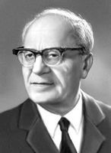 | 2.  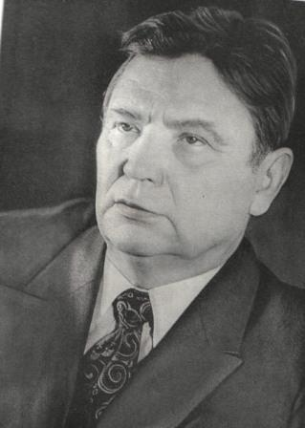 | 3.  